Santiago de Cali, 30 de mayo de 2017

Nombre: William Martín Chávez González.

Código: A00242064.

**PROYECTO FINAL – Análisis de Fourier y Transformada Wavelet para señales de audio**

**Análisis de Fourier sobre señal de audio especificada en el enunciado:** grabar la letra A, la letra U y la palabra CASA, pronunciando las vocales durante al menos 6 segundos, utilizando una voz masculina y femenina con al menos dos micrófonos (por limitantes, este análisis sólo contempla el uso de un micrófono). Para el análisis y la verificación de los resultados por favor ver el código en Matlab anexo y ejecutar los Scripts paso por paso.

1. **Frecuencia de muestreo =** 44100Hz. Escogida debido a que es la usada para el muestreo de señales de audio cuyo ancho de banda cubre desde 15Hz hasta 20kHz y es una restricción importante, debido a que el Teorema de Nyquist establece que la frecuencia de muestreo debe ser mayor al doble de la frecuencia máxima a la cual puede estar una señal; en este caso, debe ser mayor a 40kHz.
2. **Componentes de frecuencia con mayor energía y espectro de señal:** se muestra, a continuación, las dos señales de audio (femenina y masculina) generadas por micrófono.

|  |  |
| --- | --- |
| **Señal de audio femenina** | **Señal de audio masculina** |
| D:\William\Documents\ICESI\ICESI 12VO SEMESTRE_TELEMATICA\SENALES Y SISTEMAS\Proyecto final\SenalAudioFemenina.png | D:\William\Documents\ICESI\ICESI 12VO SEMESTRE_TELEMATICA\SENALES Y SISTEMAS\Proyecto final\SenalAudioMasculina.png |

Se pueden distinguir claramente las pronunciaciones prolongadas de las vocales a través del tiempo. Cada región de sonido significa la pronunciación de una vocal: la primera región es la pronunciación de la letra A, la segunda de la letra U, la tercera de la palabra “CA” y la cuarta de la palabra “SA”. Se puede identificar que los valores muestreados son valores de voltaje análogos.

A continuación, se evidencian los espectros de las dos señales análogas (femenina y masculina) en el dominio de la frecuencia, después de haber implementado la ***Fast Fourier Transform*** (**FFT**). Se presentan tres diferentes resoluciones:

* **Valor de resolución (1:44100)**

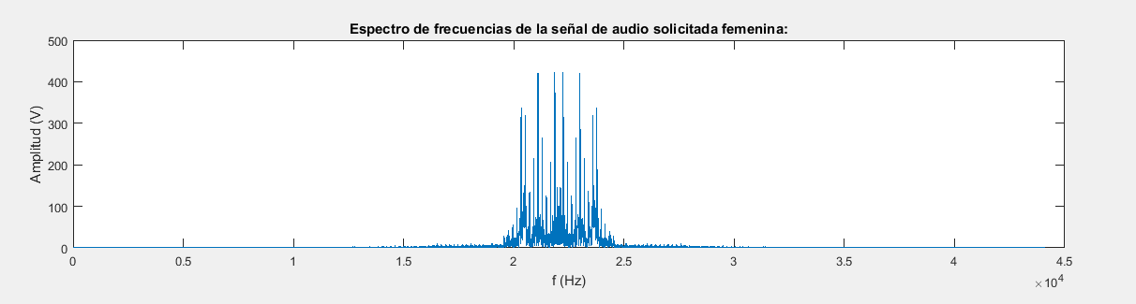

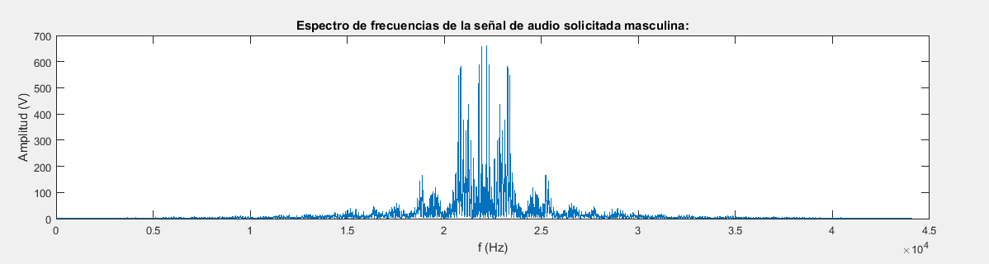

* **Resolución 2 (21000:24500):**

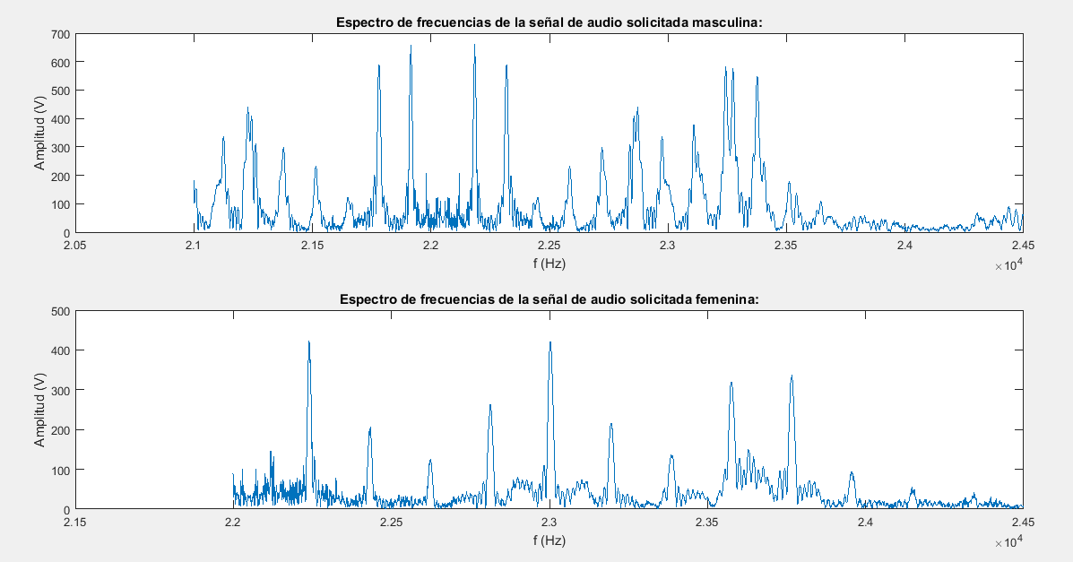

* **Resolución 3 (21800:22300 Masculino y 22700:23200 Femenino):**

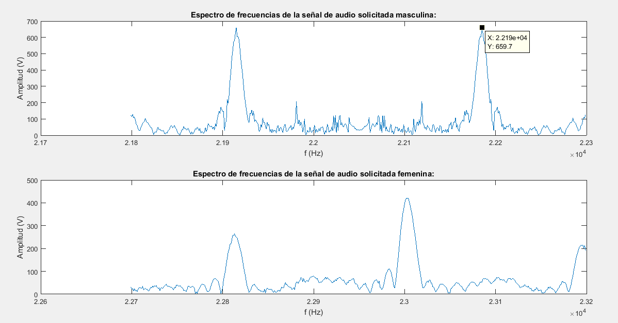

**Componentes de frecuencia con mayor energía (femenino):**

* + En 2,186kHz y 2,224 con una energía de 423,5V.
  + En 2,11kHz y 2.3kHz con una energía de 413,2V.

**Componentes de frecuencia con menor energía (masculino):**

* + En 2,19kHz y 2,216kHz con una energía de 659,7V.
  + En 2,08kHz y 2.32kHz con una energía de 581,6V.

Las mayores componentes se muestran en el siguiente gráfico:

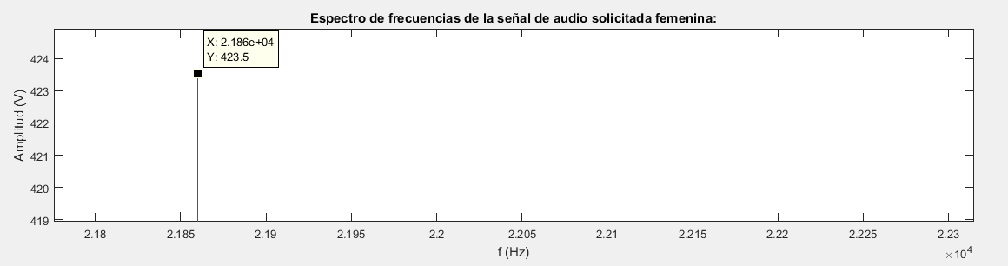

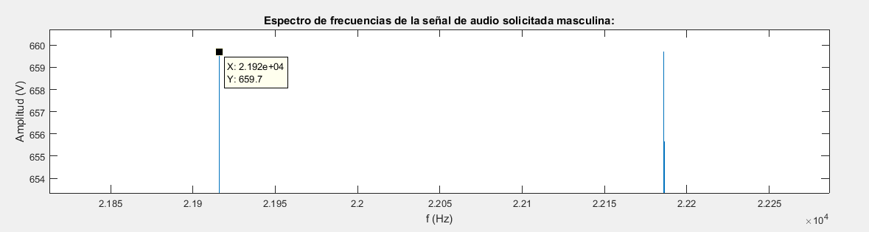

1. Analizar empleando al menos dos tipos de ventanas diferentes. Se utiliza la herramienta *wvtool*:

* **Ventana Hanning.** Ecuación: **w(n)= $0.5*\left(1-\cos\left(2π\frac{n}{N}\right)\right), 0 ≤n ≤N$**.

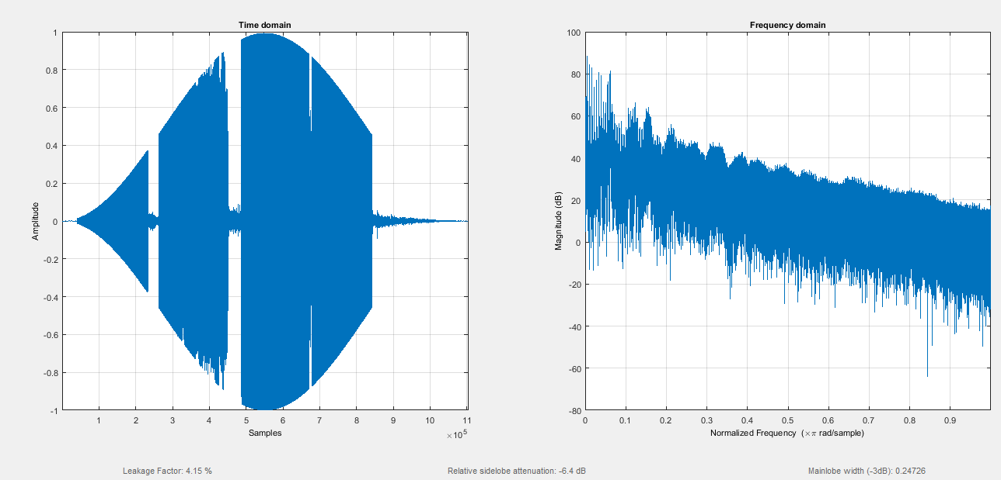

Se puede observar que la ventana Hanning multiplica un filtro de coseno alzado con la señal original y presenta un fenómeno de Leackage en un factor de 4.15%, que significa que de todas las componentes espectrales de señal hay un 4.15% de fugas o componentes fantasmas que en realidad no aparecen en la señal original.

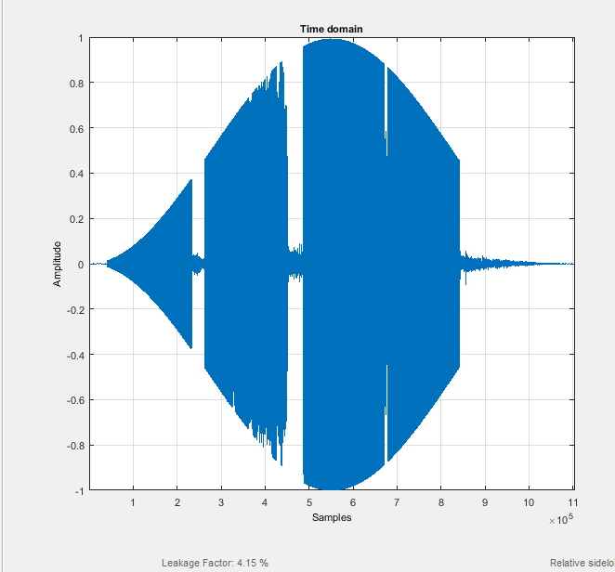

Además, se puede evidenciar que la componente con mayor energía es la que se muestra a continuación, con 88.5dB:

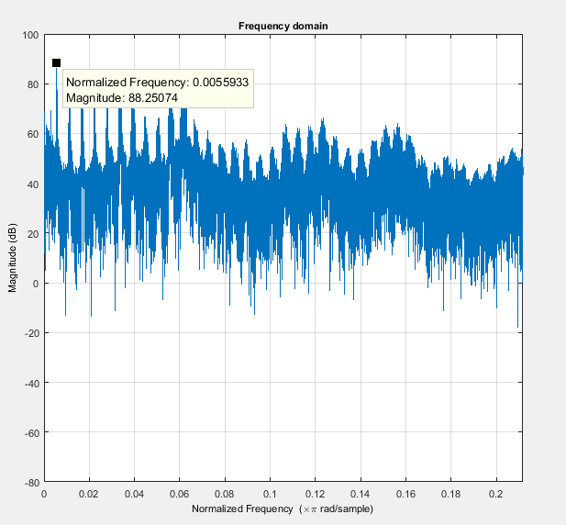

Con la voz femenina, sucede una particularidad: la señal aplicada con una ventana Hanning tiene menos componentes fantasmas, filtros o fugas, con un factor del 0.16%; tal como se muestra a continuación:

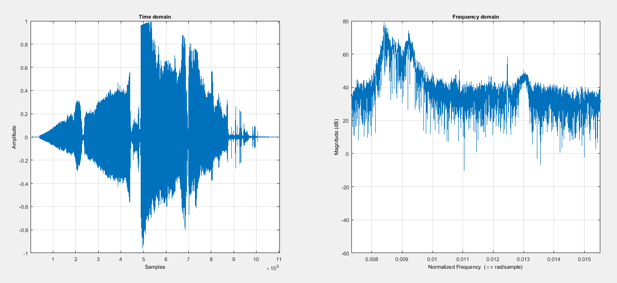

Además, cuando se aplica la ventana, la voz femenina no tiene tanta buena resolución (no alcanza a identificarse muy bien la multiplicación por la señal cosenoidadl) como la masculina, tal como se puede apreciar a continuación.

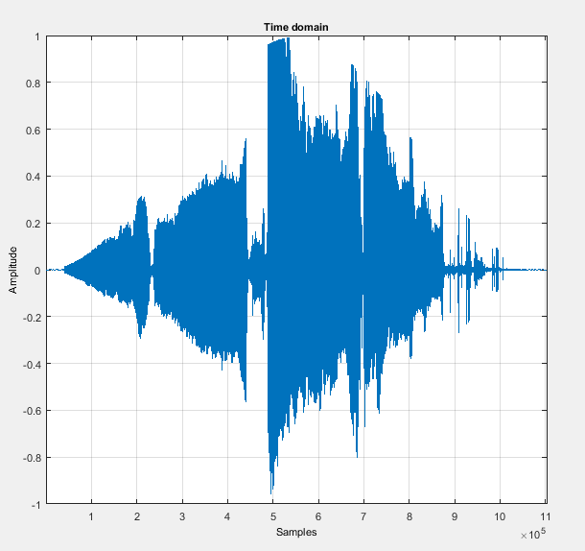

El componente de mayor energía es el que se muestra a continuación con una magnitud de 78.97dB.

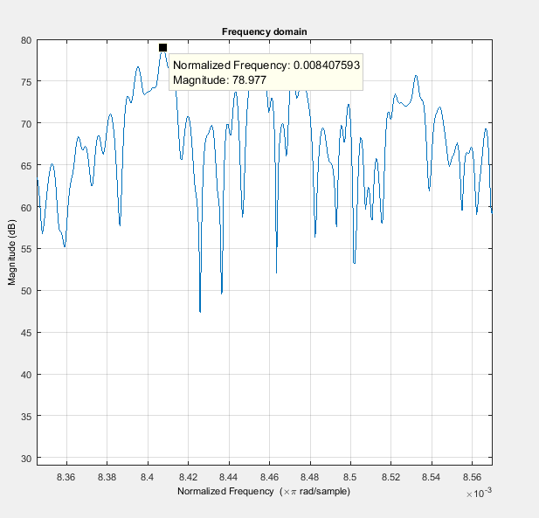

* **Ventana Bartlett**. Ecuación: **w(n)= $\left\{\begin{aligned}\frac{2n}{N}, 0≤n≤\frac{N}{2} \\ 2-\frac{2}{N}, \frac{N}{2}≤n≤N\end{aligned}\right.$**.

Este tipo de ventana es una triangular que multiplica la señal original. Esto se puede apreciar en el siguiente diagrama:

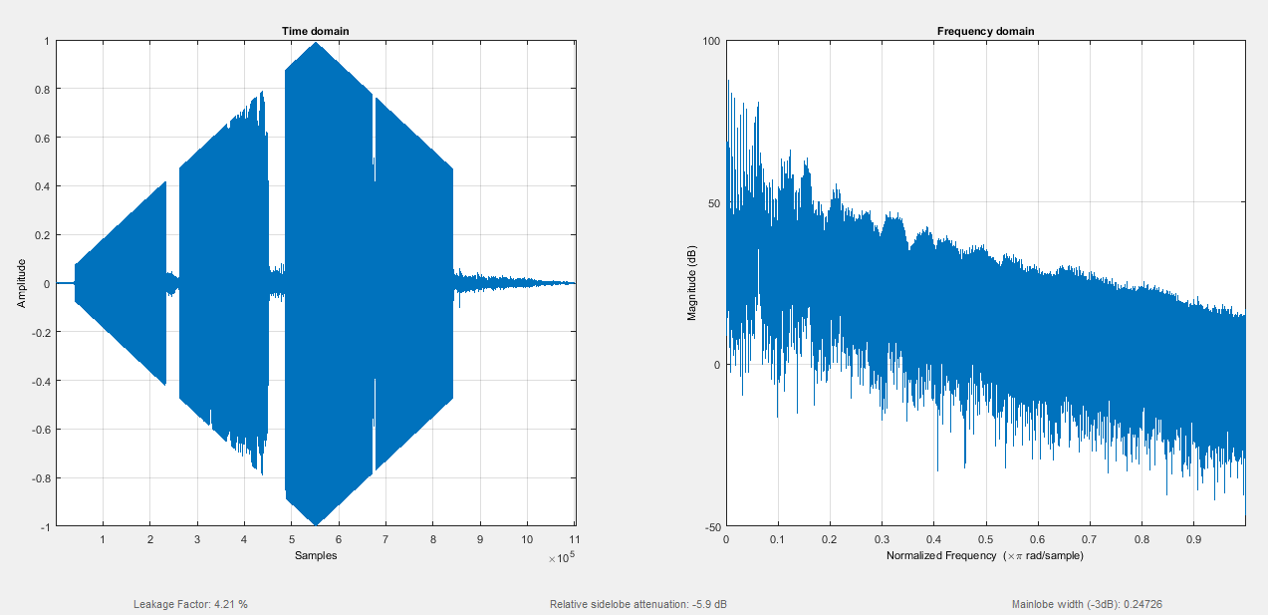

El leackage, para la voz masculina es del 4.21%, muy parecido a lo demostrado con la ventana Hanning.

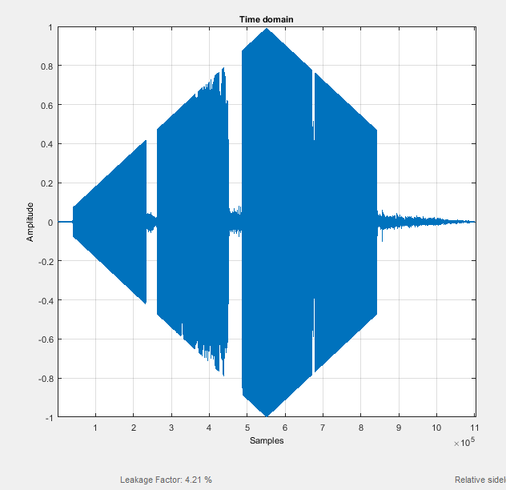

La componente de mayor energía para la señal masculina es 87,7dB:

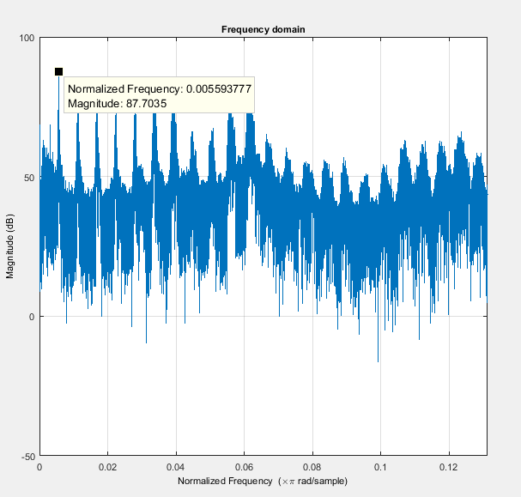

La componente de mayor energía para la señal femenina es 78.7dB:

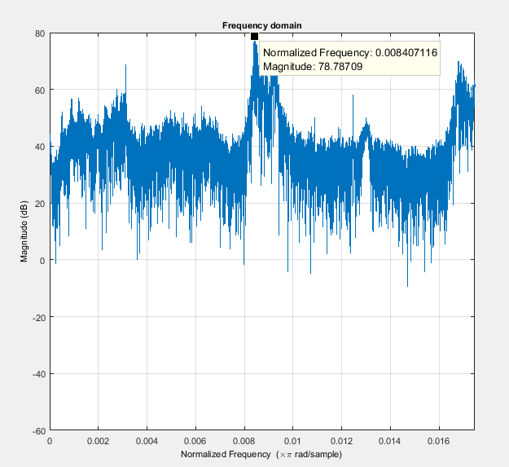

1. Estas señales de audio, con base en los resultados mostrados anteriormente, tiene un ancho de banda limitado entre 15kHz y 25kHz.
2. La diferencia entre la señal masculina y la femenina estriba en las componentes espectrales con mayor energía. Se evidencia que la potencia de la energía de la señal masculina es mayor que la femenina en este experimento. La forma de la señal de audio también presenta diferencias y se observa, en la voz femenina, claridad en la pronunciación de vocales cerradas como la U. Igualmente, se observa que no hay diferencias entre el rango de frecuencias, al menos en este experimento.

**Análisis Wavelet sobre señal de audio especificada en el enunciado:** grabar la letra A, la letra U y la palabra CASA, pronunciando las vocales durante al menos 6 segundos, utilizando una voz masculina y femenina con al menos dos micrófonos (por limitantes, este análisis sólo contempla el uso de un micrófono). Para el análisis y la verificación de los resultados por favor ver el código en Matlab anexo y ejecutar los Scripts paso por paso.